目前实现的技术：

主要实验：
- PDF——>文本——>实体/关系——>保存KG——>对图谱质量进行评估K1——>存储到Neo4j可视化——>结合KG与原文生成问题——>生成问题保存——>生成问题评估Q1——>随后对生成问题进行编辑——>反馈给KG——>对图谱质量进行评估——>更新存储到Neo4j——>重新结合KG与原文生成问题——>生成问题保存——>生成问题评估Q2。

其余实验：
- PDF——>文本——>原文生成问题——>生成问题保存——>生成问题评估。
- PDF——>文本——>实体/关系——>保存KG——>对图谱质量进行评估K1——>存储到Neo4j可视化——>结合KG与原文生成问题——>生成问题保存——>生成问题评估Q1。

题目评估：

工作流程：
第一条线：
- PDF通过OCR技术提取文本；
- 文本调用LLM生成问题；
- 保存并评估。

- PDF通过OCR技术提取文本； Step1
- 对文本进行拆分便于下一步提取实体与关系； Step2
- 从文本中提取实体、关系；Step3、Step4 （可以结合LLM进一步提升）
- 构建简单的KG图谱； Step5
- 确保能够导入neo4j的数据格式； Step6
- 导入neo4j里面进行可视化； Step6
- 对知识图谱进行质量评估k1； Step7

图谱质量评估依据
Model  Quotas | LLM QG | Static  KG-QG | Dynamic  KG-QG
Accuracy
Completeness
Consistency
Connectivity
Total quality | K1 | K1_KG-QG | K2_KG-QG

正确性 + 完备性 + 一致性 + 连通性
k1 = w1 * accuracy + w2 * completeness + w3 * consistency + w4 * connectivity
权重初步设置为 W [0.4,0.2,0.2,0.2]
其中accuracy使用confidence的平均值；Completeness使用关系数/总节点数计算；Consistency通过检查KG中是否有重复结构；Connectivity使用最大联通分量总节点数来计算，判断是否知识联通起来。

- 之后考虑结合KG与原文生成问题； Step8
- 问题保存成txt文本； Step8
- 对问题进行评估q1； Step9

问题质量评估依据
Model  Quotas | LLM QG | Static  KG-QG | Dynamic  KG-QG
Answerability
Consistency
Ambiguity_score
Difficulty_moderation
Difficulty_score
Coverage
Total score | Q1 | Q1_KG-QG | Q2_KG-QG

可答性 + 一致性 + 低歧义 + 难度评分 + 难度适中性 + 知识覆盖度
q1 = w1 * answerability +w2 * consistency + w3 * ambiguity_score + w4 * difficulty_moderation + w5 * difficulty_score + w6 * coverage
权重初步设置为 W = [0.25,0.20,0.15,0.15,0.15,0.10,0.15]

定义指标的衡量，confidence，validity，这个比较重要。
参考之前的论文去找一些评估的名词，已有的和没有的名词或者加上新的评估；
评估指标的重新确定与计算。

其实可以改为直接从大段文本中去提取。

可以算一个提升的百分比，比如提升10%这样子。

- 对生成的问题修改并保存；Step10
- 修改后的问题形成反馈文件； Step11
- 读取这些反馈并更新KG； Step12
- 评估重新生成的KG；重复Step7
- 基于新生成的KG和原文重新生成问题； 重复Step8
- 对重新生成的问题进行评估。重复Step9

运行逻辑：
Step1——Step2——Step3——Step4——Step5——Step6——Step7——Step8——Step9——Step10——Step11——Step12——Step7——Step8——Step9
如果想一直修改的话，也可以重复蓝色区域的步骤。

需要进一步优化的几个步骤：
- 目前提取实体和关系的方式有待进一步改进； Step3-4目前是基于字符去提取的，可以考虑NLP与LLM结合以进一步优化改进实体和关系的提取；
目前已经优化了一版，后续可以加入LLM进一步增强提取；

- 问题生成这一步也需要进一步改进Step8，调用LLM与KG结合生成问题，改进提示词等等这些，尽量保证最初生成的问题也是质量OK的；
问题生成目前看来的质量还是OK的；可以修改提示词做进一步改进。

- 对于有关修改问题与反馈的这块儿能否结合LLM生成一些改进建议，然后这些建议加进去，而不一定要手动去修改这样子。Step10
这部分调用LLM依据题目之前评估的分值对题目进行修正，后续打算批量化这样子，接下来需要对评估的标准再进行核对，确保无误后就可以批量化运行了。

- 评估指标的改进优化。 Step7 这部分参考一些文献。
目前这一部分也是参照前人的参考文献进行评估：
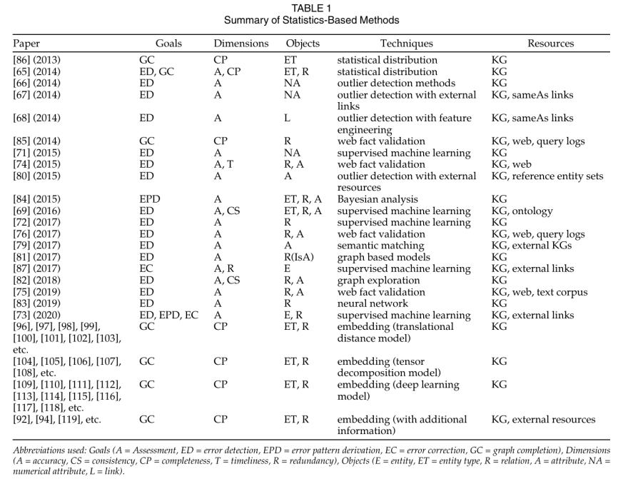
Knowledge Graph Quality Management: A Comprehensive Survey
准确性 (Accuracy)、完整性 (Completeness)、一致性 (Consistency)、时效性 (Timeliness)、可信性 (Trustworthiness)、可用性 (Availability)、

A Practical Framework for Evaluating the Quality of Knowledge Graphs（Zaveri et al. 2016）

Q(KG) = Σ wᵢ · qᵢ 预计使用这样的线性结合计算KG
（Färber et al., 2018；Sánchez et al., 2020）
但是没有具体的示例权重，可以自己打分然后让NN去训练？
目前选取的是固定权重。

Accuracy 准确性
Completeness 完整性
Consistency 一致性
Conciseness 简洁性
归一化，统一的人可以理解的标准，正负也可以考虑进去（标准合理计算）
Overall Quality Score 可以用LLM进行评估

- Step9 这部分的问题质量评估也参考文献：
Pino et al., 2008；Liu et al., 2020

LLM as judge
LLM评估题目的流畅度，可以从以下几方面进行评估。
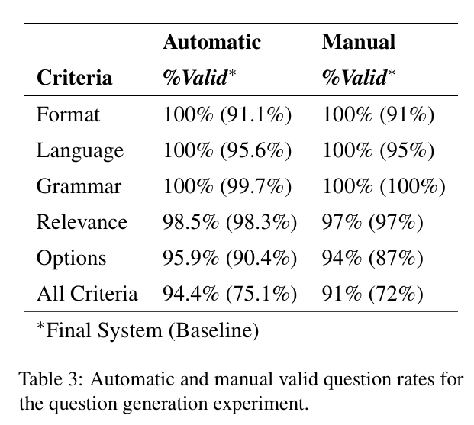
其余的Fact覆盖度 星级打分
faithfulness: 忠实性 / 逻辑自洽（0~9） 是否引入了虚假信息
distractor: 干扰项质量（0~9） 错误选项与正确选项的相似度
coverage: 语义覆盖度 / 信息完整性（0~9） 对关键实体和关系的覆盖
fluency: 语言流畅度（0~9） 由LLM评估给出

KG评价指标的合理化
题目生成KG与改进后的KG
Prompt这部分的修正

50通识课
你是一个资深的AI专家，多难度题目
结合RAG 多模态的知识提取
KG搭建模型出题目

